（公示）潘集古沟昶成建筑工程有限公司“4·29”一般高坠事故调查报告
来源：潘集区应急管理部门 淮南市潘集区·基层政务公开(事故调查)
原文链接：https://www.panji.gov.cn/grassroots/118322656/1261028291.html
发布时间：2024-06-17 抓取时间：2026-10-14 正文含图，已嵌入原图

2024年4月29日15点15分，安徽昶成建筑工程有限公司承建的淮南市舜安食品有限公司畜禽屠宰中心项目施工工地发生一起高坠事故，造成1人死亡，直接经济损失约136万元。
依据《中华人民共和国安全生产法》《生产安全事故报告和调查处理条例》(国务院令第493号)《安徽省生产安全事故报告和调查处理办法》（省政府令第232号）等法律法规规定，潘集区人民政府成立了潘集古沟昶成建筑工程有限公司“4·29”一般高坠事故调查组，调查组由区政府分管领导任组长，成员由区应急管理局、潘集公安分局、区工会等部门负责同志组成，邀请区纪委监委、区检察院派员参与，并聘请有关专家参加事故调查工作。
事故调查组坚持“科学严谨、依法依规、实事求是、注重实效”和“四不放过”的原则，先后调阅了相关单位资料，对相关人员进行调查询问，通过现场勘验、调查取证和综合分析，查明了事故发生的经过、原因、人员伤亡和直接经济损失情况，认定了事故性质和责任，提出了对有关责任人员和责任单位的处理建议，分析了事故暴露出的问题和教训，提出了防范措施建议。
经调查认定，

建设工程总项目:淮南市舜安食品有限公司畜禽屠宰中心项目（见图1），工程地点：潘集区淮潘公路西侧、纬一路北侧，工程立项批准代码：2210-340406-04-01-518846。工程内容：淮南市舜安食品有限公司畜禽屠宰中心项目1#、2#预制菜车间，检验检疫中心、办公楼，生猪屠宰车间，牛羊、家禽屠宰车间，产品交易展示品鉴中心，污水处理用房，地下消防水池泵房，污水处理池，厂区附属工程共计10个单体，总建筑面积：37863.13平方米，工程造价约柒仟万元。
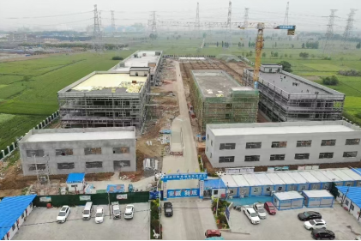
图1
（二）事故相关单位基本情况
1.事故单位：
安全生产许可证，许可范围：建筑施工，有效期：2023年2月21日至2026年2月21日，发证机关：安徽省住房和城乡建设厅，发证日期：2023年2月21日，编号：（皖）JZ安许证字〔2017〕003716。
建筑业企业资质证书，资质类别及等级：建筑工程施工总承包贰级、市政公用工程施工总承包贰级、消防设施工程专业承包贰级、防水防腐保温工程专业承包贰级、钢结构工程专业承包贰级、建筑装修装饰工程专业承包贰级、建筑机电安装工程专业承包贰级，有效期：2024年12月31日，发证机关：安徽省住房和城乡建设厅，发证日期：2023年6月29日。
2.建设单位:
3.监理单位：
工程监理资质证书，资质类别及等级：房屋建筑工程监理乙级、市政公用工程监理乙级，有效期：至2027年7月28日，发证机关：安徽省住房和城乡建设厅，发证日期：2023年10月31日，证书编号：E234039577。
（三）项目合同签订情况
1.建设工程施工合同签订情况，建设单位：淮南市舜安食品有限公司，施工单位：安徽昶成建筑工程有限公司。合同工期:2023年9月28日至2024年12月27日，总计457天。合同价约柒仟万元，《建筑工程施工许可证》编号:340406202310120301。
施工合同中明确了建设单位和施工单位双方各自安全生产责任，施工单位负责施工现场全部作业的安全，遵守工程建设安全生产有关管理规定严格按安全标准组织施工，接受安全检查人员依法实施的监督检查采取必要的安全防护措施，消除事故隐患，因施工单位安全措施不力造成事故的责任和费用由施工方承担。建设单位不得要求施工单位违反安全管理规定进行施工，因建设单位原因造成的安全事故由建设单位承担相应的责任及费用。
2.建设工程监理合同签订情况，委托人：淮南市舜安食品有限公司，监理单位：淮南昱达工程咨询有限公司。工程规模：总建筑面积37863平方米，签约酬金4元/平方米，监理期限：15个月。
监理合同中明确了建设单位和监理单位双方各自义务，监理单位按规定在施工现场巡视、旁站和检验过程中发现工程质量、施工安全存在事故隐患的，要求施工单位整改并报建设单位。建设单位无偿向监理单位提供工程有关资料并及时更新，建设单位负责协调沟通工程建设中所有外部关系，为监理单位履行合同提供必要的外部条件。
（四）事故单位安全管理情况
安徽昶成公司，未按规定搭设作业脚手架，对职工的安全教育培训和技术交底工作流于形式，不能保证职工具备必要的安全生产技能和知识。
（五）事故发生经过
2024年4月29日12时30分，在安徽昶成公司承建的淮南舜安公司畜禽屠宰中心项目生猪屠宰车间厂房顶部2号风机房内，泥瓦工章某某（死者）站在百叶窗窗台与通风井内墙之间、用三根支撑钢管和脚手板搭建的作业脚手架上进行通风井内墙粉刷作业。15时许章某某完成风机房内墙粉刷作业，开始拆除作业脚手架，在15时15分拆除作业脚手架的第一根支撑钢管时，不慎从风机房百叶窗洞口坠落至地面（见图2）。
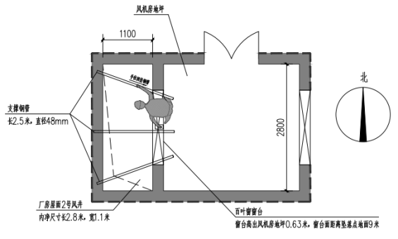
图2通风口内俯视平面示意图
（六）事故现场勘查情况
1.事故发生在生猪屠宰车间（见图3），工程等级：单层工业厂房，结构形式为钢框架结构，主体车间东西长188m,南北宽30m,建筑高度11.5m,建筑总面积：6492平方米，事故发生时，生猪屠宰车间主体工程已完成，车间顶部2号风机房正在进行墙体粉刷作业。
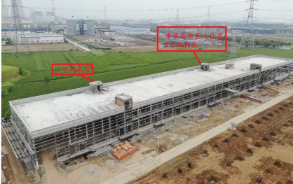
图3
2.章某某具体从生猪屠宰车间顶部的2号风机房通风口坠落至车间地面（见图4、图5），2号风机房预留百叶窗窗口长1.65m、宽1.65m,百叶窗窗台高0.63m、距车间地面9.0m,车间通风口长2.8m、宽1.1m、距车间地面8.37m，车间地面未硬化为泥土地。
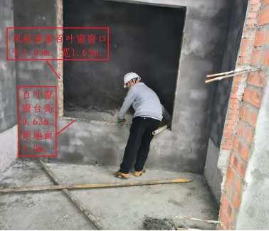
图4
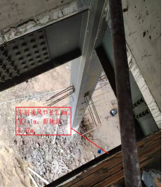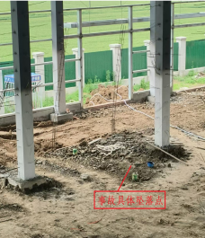
图5
3.现场临边施工未见防护栏杆、安全平网、安全绳、脚手架等安全措施（见图4）。
（七）人员伤亡和直接经济损失情况
1.死亡人员情况
章某某，男，58岁，汉族，身份证号：＊＊＊＊＊＊＊＊，安徽省六安市裕安区人，安徽昶成公司作业人员。
2.直接经济损失情况 依据《企业职工伤亡事故经济损失统计标准》（GB6721-1986）等规定，核定事故造成直接经济损失约136万元。
（八）其他情况
事故当天天气阴，最低温度16度、最高温度24度，温度适宜，北风3级转4-5级。
二、事故应急救援处置及评估情况
（一）应急救援情况
事故发生后，现场作业人员立即拨打120急救电话,约15时45分，淮南市第一人民医院救护车辆及医护人员赶赴事故现场立即开展现场施救，并及时将伤者送至淮南市第一人民医院救治，经抢救无效章某某于当日17时11分死亡。
（二）事故信息接报及响应情况
事故发生后，安徽昶成公司及时将事故信息向潘集区住建局报告,潘集区住建局接报后分别向区委、区政府值班室报告事故信息并将有关情况向区应急管理局通报。区政府分管领导、区应急管理局、区住建局、潘集公安分局和古沟回族乡人民政府在接到事故信息后，第一时间赶赴现场进行处置，并按规定向上级部门汇报了事故信息。

(三)善后处置情况
事故发生后，古沟回族乡人民政府积极指导和协助相关单位做好善后处理工作，积极与伤亡人员家属进行沟通和安抚，家属情绪稳定，已妥善处理好善后事宜。

三、事故原因分析
（一）直接原因
事故调查组通过深入调查和综合分析，结合专家出具的技术鉴定报告，认定事故的直接原因是：施工单位违规搭设风机房内墙粉刷作业脚手架，临边洞口作业未按规定设置防护栏杆，作业人员安全意识淡薄，在拆除作业脚手架支撑钢管时未采取任何防护措施失足坠落是导致事故的直接原因。
（二）间接原因
1.安徽昶成公司，
2.淮南昱达公司，
四、对有关责任人员和责任单位的处理建议
（一）建议免于追究责任人员
章（死者）
（二）建议给予行政处罚人员
1.李某，
2.郭某，
(三)建议给予行政处罚的单位
1.安徽昶成公司，
2.淮南昱达公司，
(四)建议给予问责处理单位
潘集区住建局，
发生，建议其向潘集区人民政府作出深刻书面检查，并在全区范围内进行通报批评。
(五)其他处理建议
安徽昶成公司安全员朱某、淮南昱达公司总监理工程师刘某，在履行安全生产管理职责方面存在不足，建议各公司按照其内部管理规定进行处理。
五、事故防范和整改措施
（一）全面排查，加强建筑领域安全专项整治。
潘集区住建局要深刻汲取本次事故教训，举一反三，加大对在建工程的监管力度。要深入开展建筑领域安全生产隐患排查治理行动，进一步加大隐患整改治理力度，要重点关注高处作业、临边洞口、设施设备等事故易发的重点部位和作业环节。要强化对建筑企业和施工现场的安全监管，督促各参建单位落实安全生产主体责任，重点整治违章指挥、违章作业、违规操作等行为。
（二）汲取教训，严格落实企业安全生产主体责任。

项目参建单位要切实加强对施工作业人员的安全教育培训，要结合建筑领域实际，针对工人普遍存在的文化水平低、安全意识淡薄、违规作业现象屡禁不止、自我安全防范意识差等问题，落实岗前培训，采取进场教育和经常性教育相结合，激励和惩罚相结合等手段，切实提高安全教育培训实效。大力宣传违法施工、违章指挥、强令冒险作业的危害，引导从业人员增强安全意识，杜绝违章作业。

潘集古沟昶成建筑工程有限公司
“4·29”一般高坠事故调查组
2024年6月14日
作者：李翔

